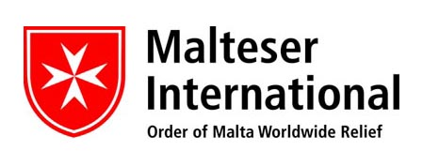
Malteser International là một tổ chức viện trợ nhân đạo quốc tế với sứ mạng cung cấp viện trợ khẩn cấp cũng như thực hiện các biện pháp phục hồi và đồng thời tạo điều kiện cho sự gắn kết giữa viện trợ khẩn cấp và phát triển bền vững.
Malteser International đang cần tuyển 2 nhân viên cho dự án Quản lý rủi ro thiên tai hướng đến người khuyết tật tại tỉnh Quảng Nam .

Yêu cầu:

- Là công dân Việt Nam, (ưu tiên người miền Nam, Quảng Nam – Đà Nẵng)
Các ứng cử là người khuyết tật ở Quảng Nam, Đà Nẵng được đặc biệt quan tâm
- Có bằng đại học;
- Có khả năng nói trước đám đông, kinh nghiệm tập huấn cho người dân ở cộng đồng và làm việc nhóm;
- Nói và viết tiếng Anh thông thạo
- Kỹ năng tin học tôt: Excel, Word, Power Point. Có kỹ năng về đồ họa (Corel) là một ưu thế
- Sẵn sàng đi công tác và làm việc ở vùng xa, vùng sâu;

Nơi làm việc: Đà Nẵng và thường xuyên đi công tác ở tỉnh Quảng Nam ( Điện Bàn, Đại Lộc, Duy Xuyên)
Thời gian hợp đồng: 2 năm (có thể gia hạn)
Lương: xác định sau khi phỏng vấn
Hồ sơ xin việc gồm:
- Sơ yếu lí lịch tiếng Việt, tiếng Anh kèm theo tên và địa chỉ 3 người giới thiệu
- Đơn xin việc tiếng Việt và tiếng Anh (tự viết);
Xin vui lòng gởi bản sao văn bằng, chứng chỉ và tài liệu có liên quan đến:
Malteser International
48 Nguyễn Chí Thanh, Đà Nẵng.
Email: duchao.nguyen@malteser-international.org;
Tel.: +84 (0)511 3820 872, Fax: +84 (0)511 3819 918
Hạn chót nộp hồ sơ: 15.12.2012
Chỉ mời những ứng cử viên được chọn đến phỏng vấn tại văn phòng Malteser.

